Contenido

*Outlook marca bandeja de entrada llena 1

Como conectarse a la Red Hermos fuera de las sucursales mediante VPN (solo se conectan los operadores en sus celulares) 5

*Error en actualización de Windows 10 7

Errores de Outlook. 8

*Error Outlook 8

**Repara Outlook cuando tarda mucho en abrir o no busca correctamente los correos.** 10

Habilitar detector de huella G5. 10

Manual para configurar Outlook desde el equipo. 14

->Compartir CARPETA oc Hermos a usuarios: 17

Recuperar archivos de USB O tarjeta dañada o con virus. 19

-Error cuando en outlook no muestra la opción para realizar reuniones en teams. Y tampoco está en complementos deshabilitados. 19

-Error cuando los leds de los telefonos estan en ambar y tampoco hay red. 20

Descargar Proposal, (solo se descarga para personal que va para ventas y cotizador). 22

Dar de alta usuarios en bcentral. 26

# *Outlook marca bandeja de entrada llena

Paso 1:

Respaldar información de Outlook .pst

Paso 2:

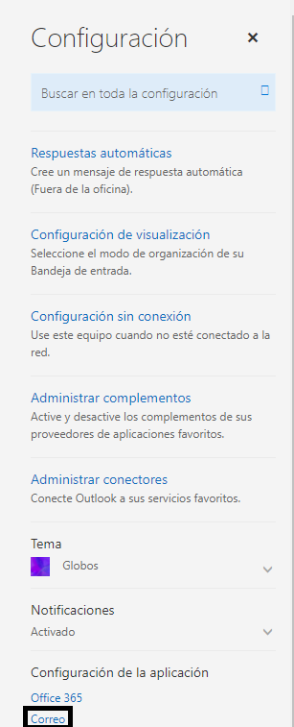Nos vamos al office 365 y

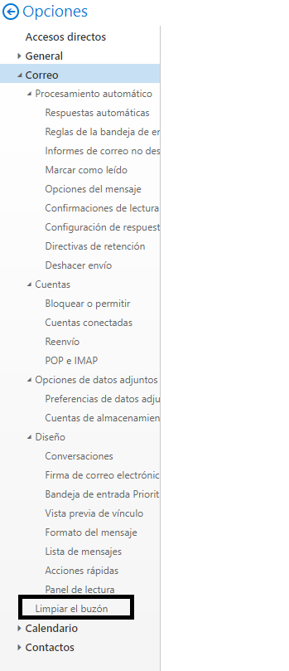

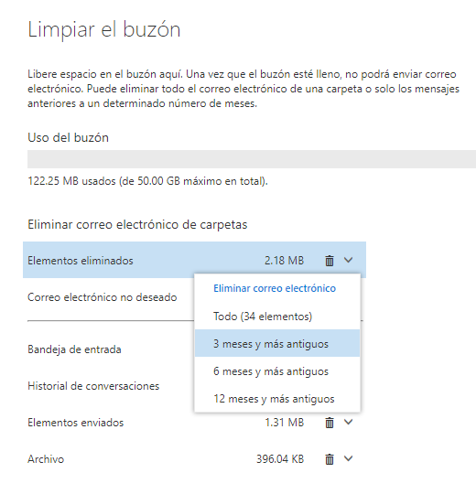

Luego quitamos el perfil de Outlook desde panel de control.

No agregar cuenta ni nada.

Abrimos Outlook y agregamos nuevo perfil.

y se va a empezar a sincronizar solo los ultimos 3 meses. (los que sean seleccionados según sea el caso).

Y anexamos el respaldo.

# Como conectarse a la Red Hermos fuera de las sucursales mediante VPN (solo se conectan los operadores en sus celulares)

1. Buscar el icono en el escritorio o en la lista de los programas llamado **Anyconnect**

cid:image004.png@01D22E0E.CCB8AB00

2. Ejecutarlo y colocar cualquiera de las direcciones fijas.

Telmex: 187.237.90.18

Alestra: 200.47.76.226

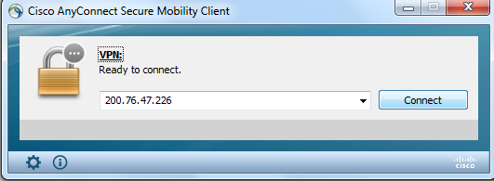

3. Clic en el engrane que esta debajo del candado.

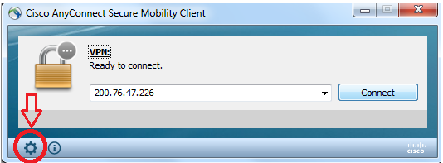

4. Esto para agregar la excepción y nos deje conectar, quitamos el check de **Block Connections**

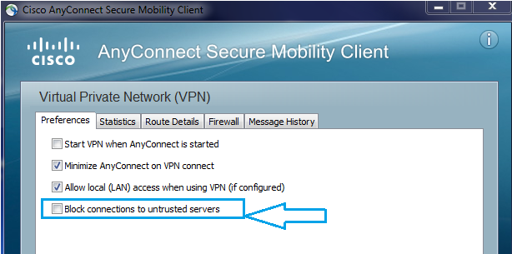

Cerramos la ventana.

5. Clic en el botón **Connect**

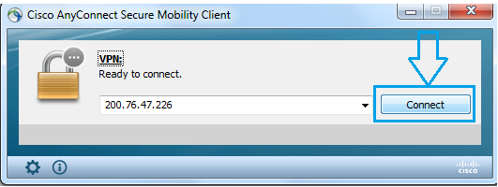

6. El programa enviara un mensaje de certificado, le das **Connect Anyway**

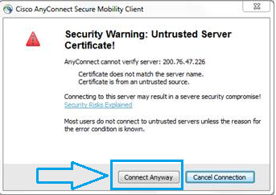

7. Nos pedirá las credenciales para accesar, es tu **usuario y contraseña de Windows**

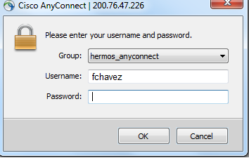

8. Cuando se conecte verá el siguiente mensaje en la parte inferior derecha de su pantalla

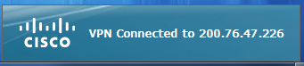

9. Ya podrá acceder al remoto, pero con la dirección local **10.1.11.14**

# *Error en actualización de Windows 10

Ingresamos al CMD como administrador

Y colocamos el siguiente comando:

DISM.exe /Online /Cleanup-image /Restorehealth

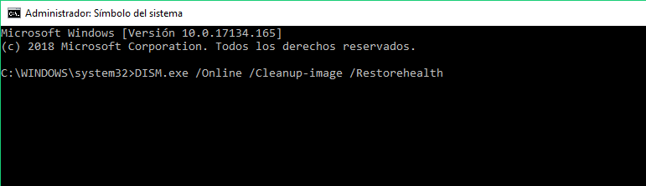

1. Escriba el comando siguiente y presione **Entrar**.

**sfc /scannow**

**Nota**La operación del comando puede tardar algunos minutos.

1. Cierre el símbolo del sistema y luego vuelva a ejecutar **Windows Update**.

# Errores de Outlook.

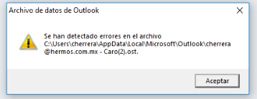

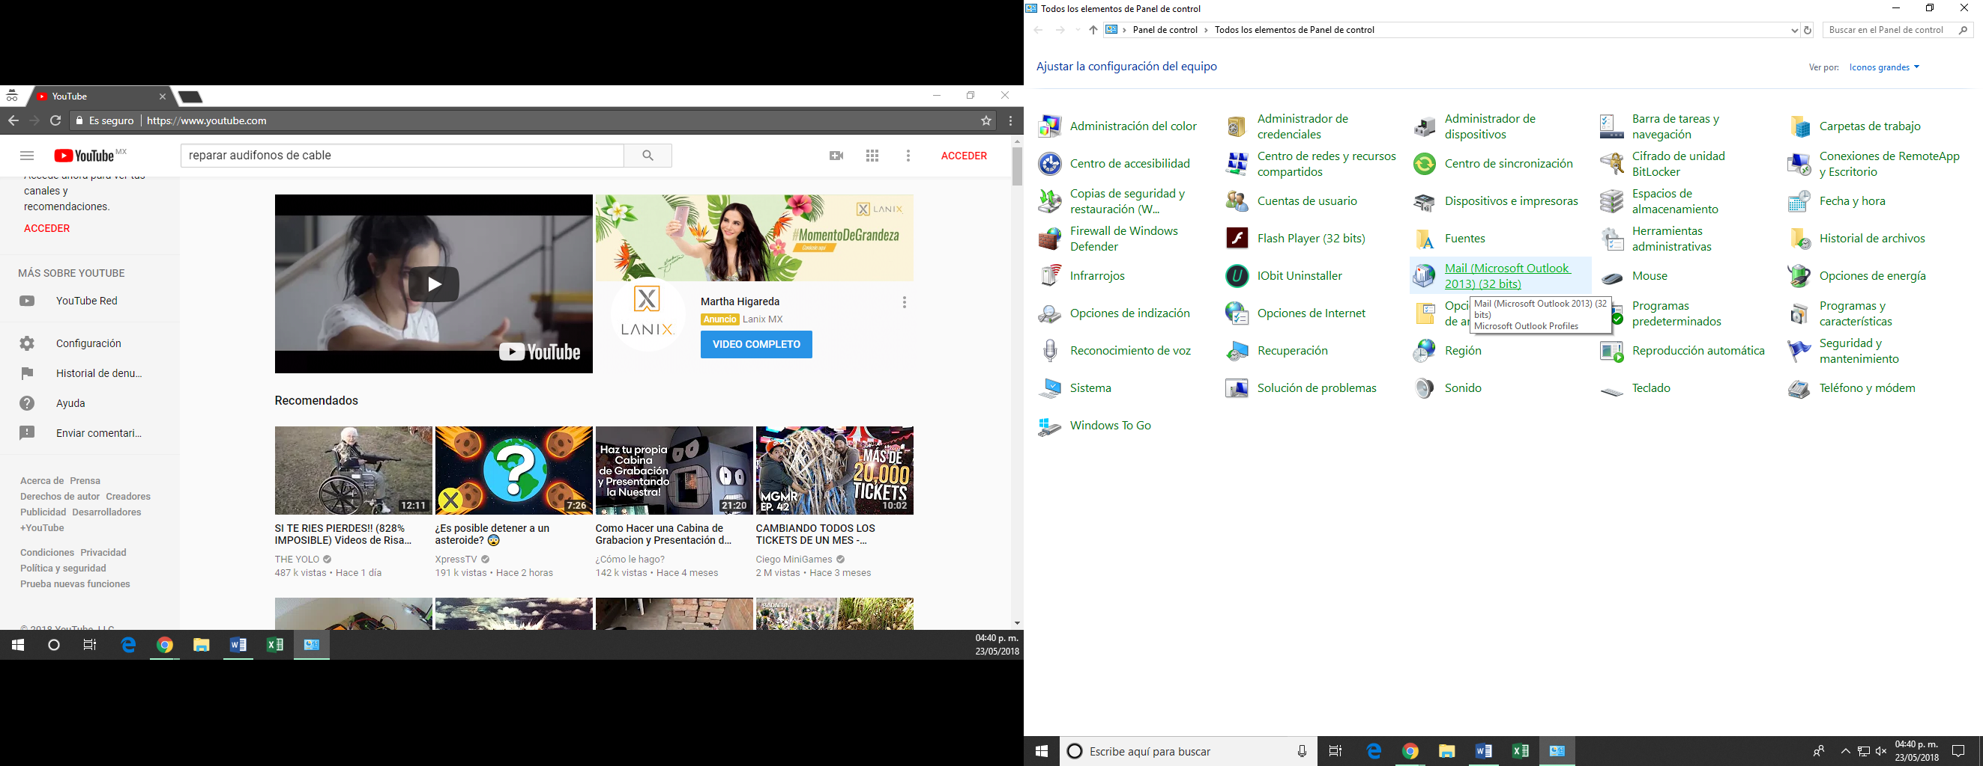Cuando sale este error en Outlook, después de borrar actualizaciones, nos vamos a panel de control, ahí, eliminamos el usuario y creamos otro usuario, y finalmente reiniciamos el equipo.

# *Error Outlook

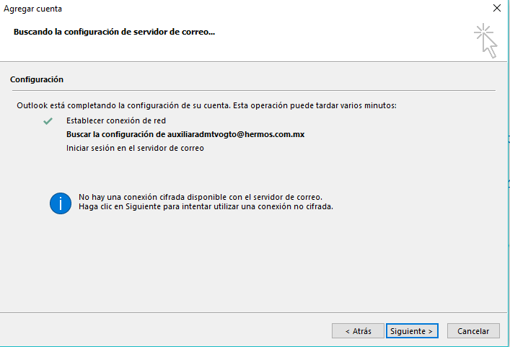

Ejecutamos la aplicación de 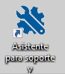

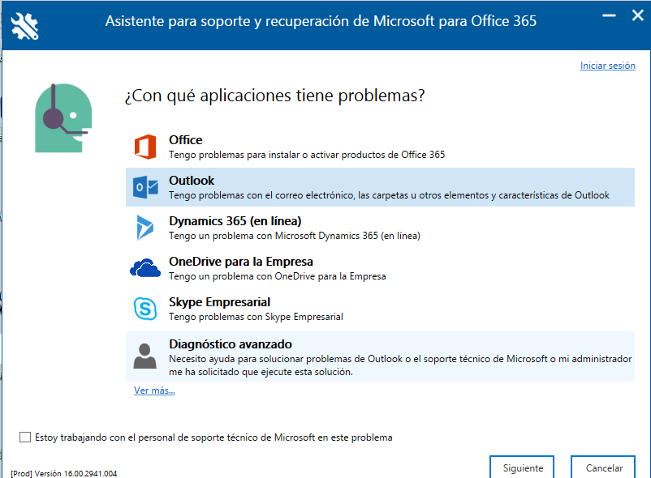

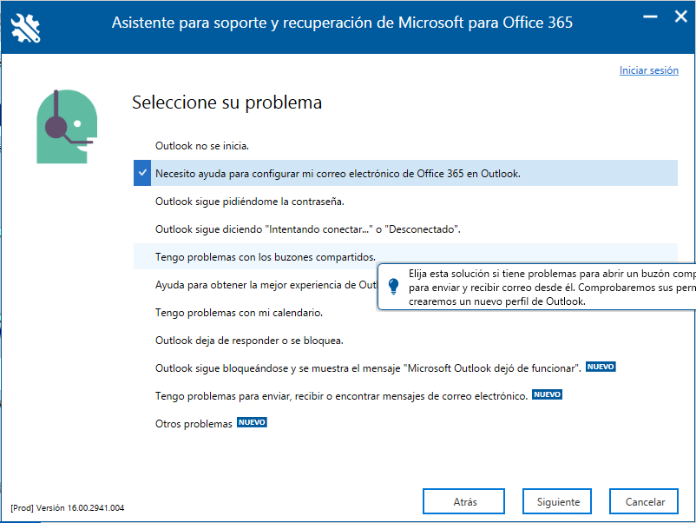

Y vamos llenando las opciones que nos vaya presentado.

Si sigue sin funcionar:

Borramos memoria caché: panel de control->administrador de credenciales



Creamos un nuevo perfil en panel de control ->correo 32

Y en el correo pegamos el que tiene genérico: [auxiliaradmtvogto@hermoscommx.onmicrosoft.com](mailto:auxiliaradmtvogto@hermoscommx.onmicrosoft.com)

Ejecutamos nuevamente la aplicación de soporte.

# **Repara Outlook cuando tarda mucho en abrir o no busca correctamente los correos.**

<https://www.youtube.com/watch?v=3mwdbtY2Zw8>

# Habilitar detector de huella G5.

Nos vamos a la carpeta HKEY_LOCAL_MACHINE:

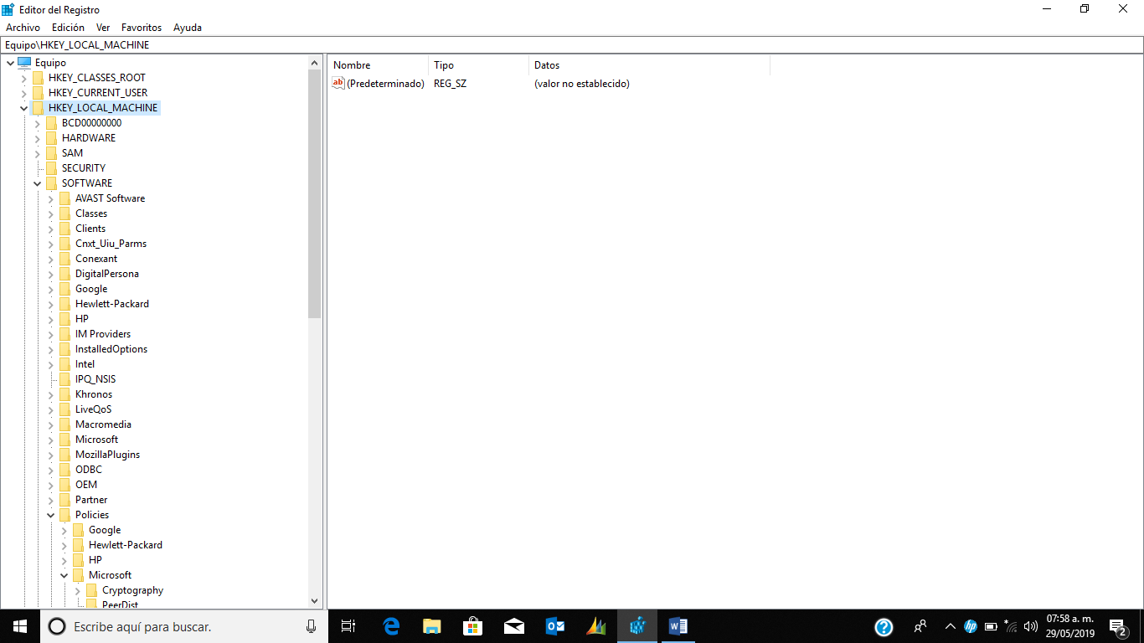

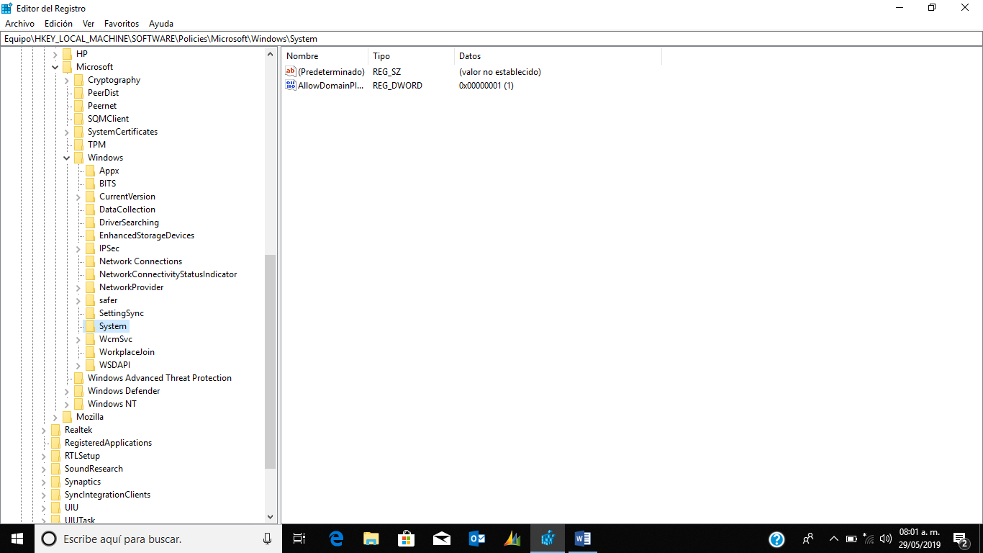

En la carpeta de System, clic derecho y nuevoDWORD llamado “AllowDomainPINLogon”=dword00000001

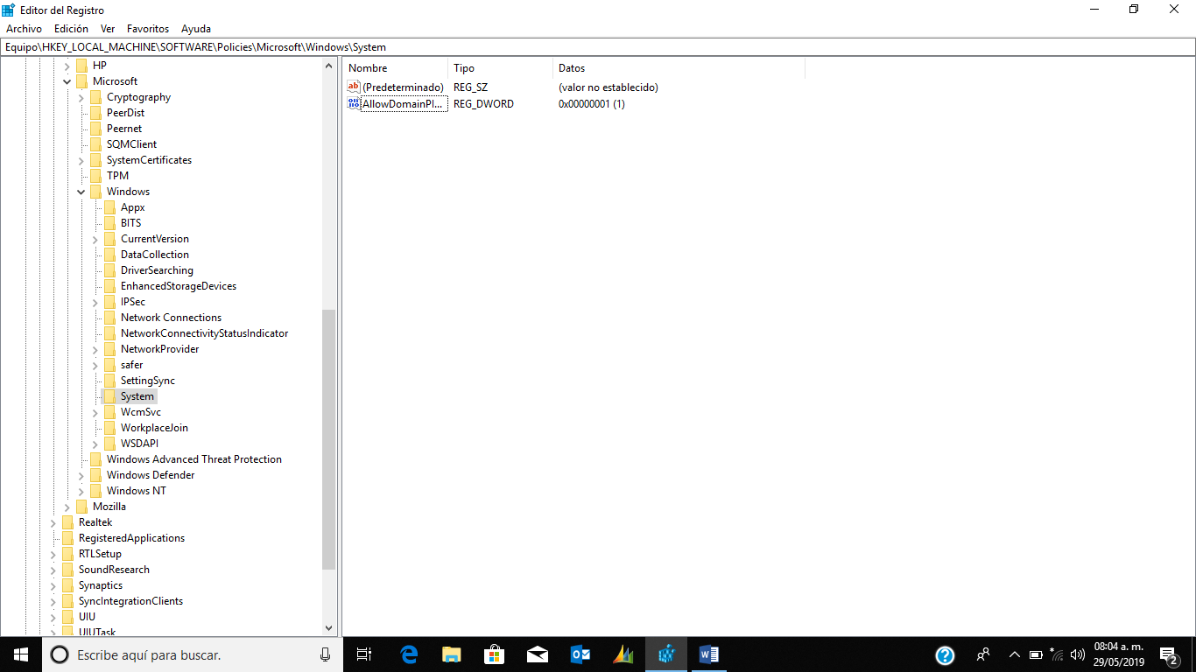

En esa misma Carpeta HKEY_LOCAL_MACHINE, nos regresamos a la carpeta MICROSOFT\WINDOWS\CurrentVersion creamos una nueva clave llamada WinBio u dentro de esa carpeta WinBio Creamos una clave llamada Credential Provider:

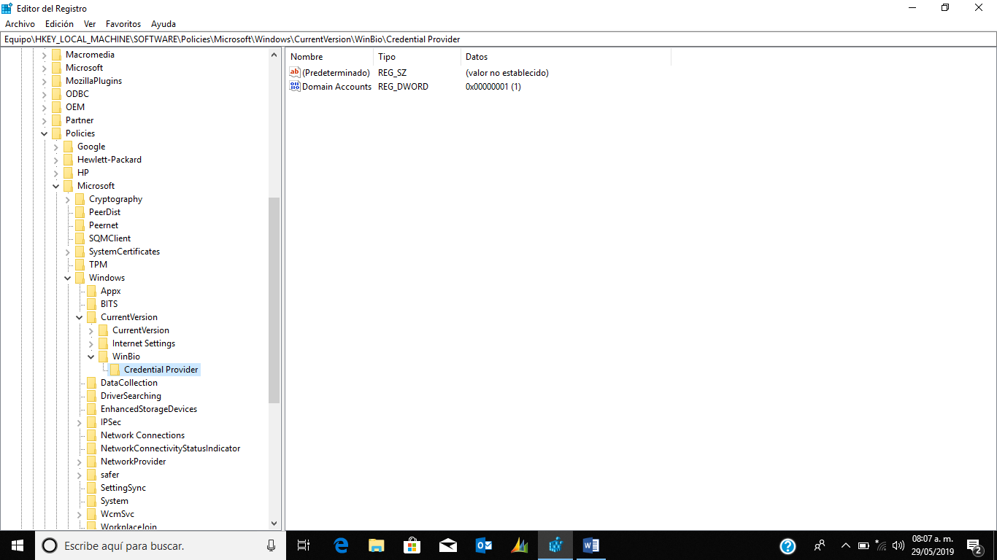

Y creamos un nuevo valor dword:00000001 llamada “Domain Accounts”

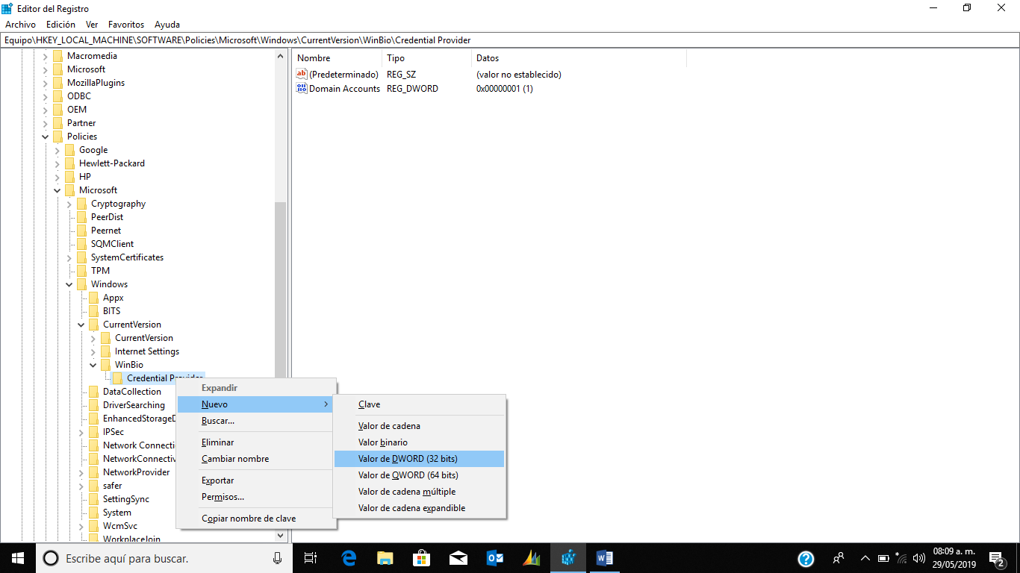

Después nos vamos al comando gpedit.msc

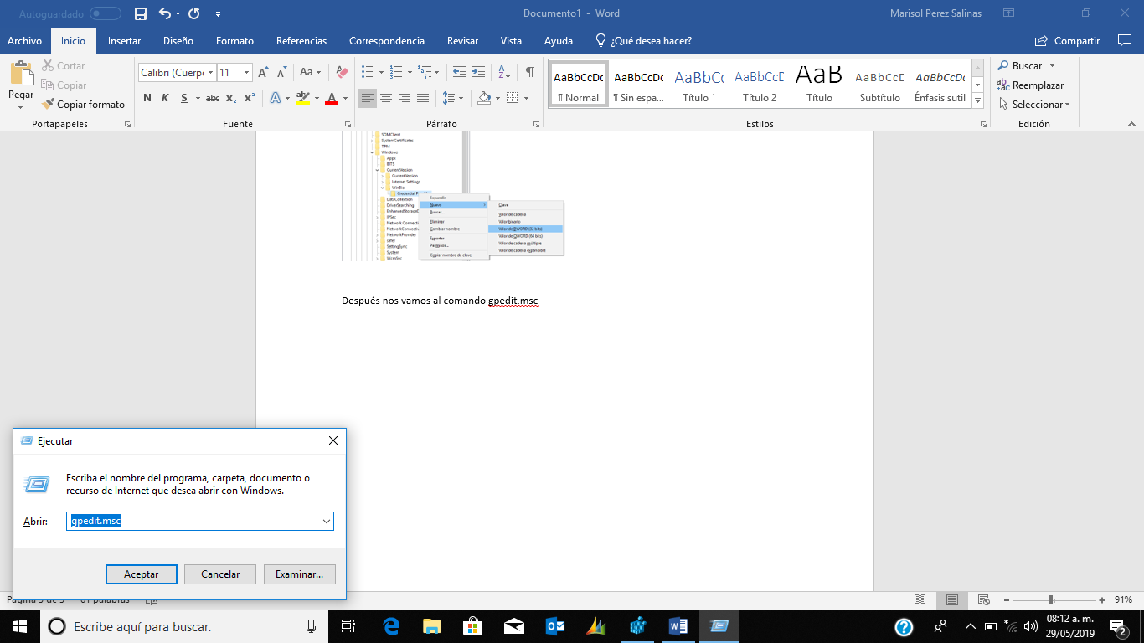

Nos vamos a Configuracion del equipo->plantillas administrativas->componentes de Windows->Hello para empresas y colocamos no configurada:

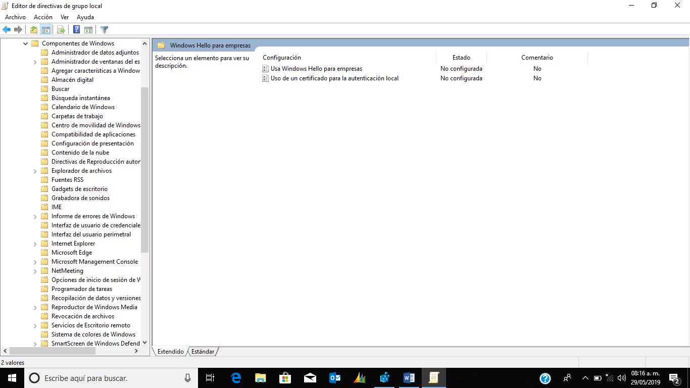

Después en componentes de Windows cambiamos las opciones a habilitadas:

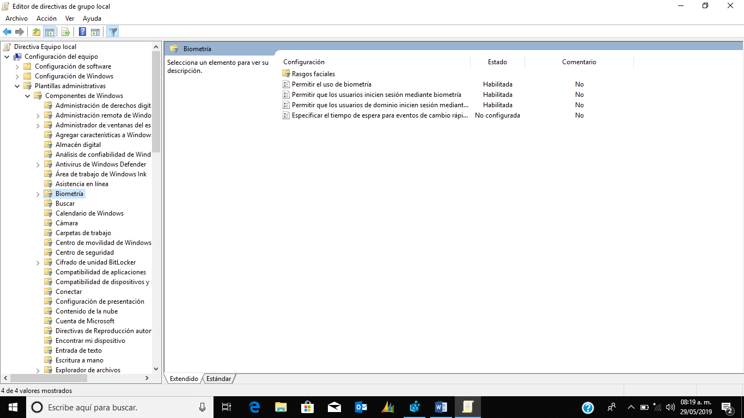

# Manual para configurar Outlook desde el equipo.

Buscamos en el equipo outlook:

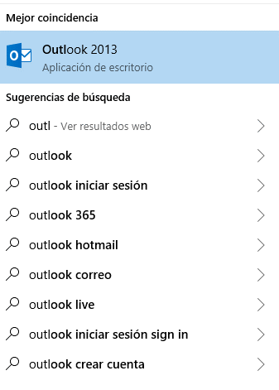

2-. Elegimos “si” y damos en el botón siguiente:

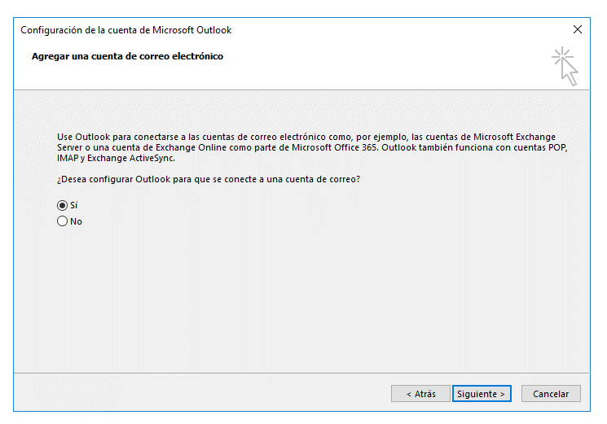

3-. Llenamos los campos y damos en siguiente:

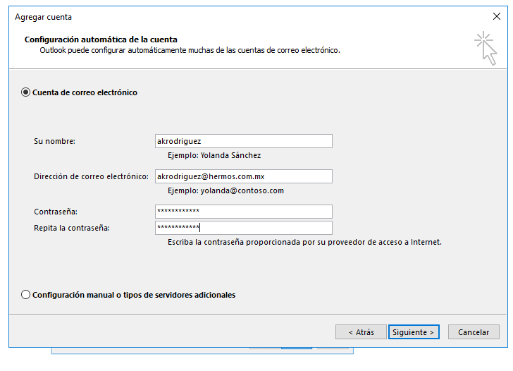

4-. Nos parecerá una ventana emergente la cual llenamos datos solicitados, y damos en agregar credenciales para que no nos parezca constantemente:

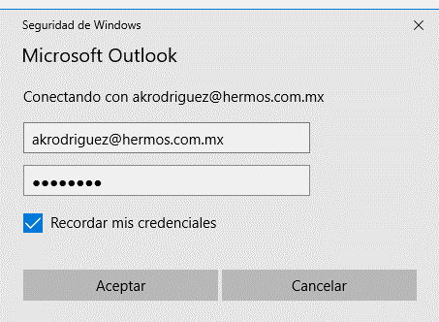

5-. Ya que termine de configurar, damos en finalizar:

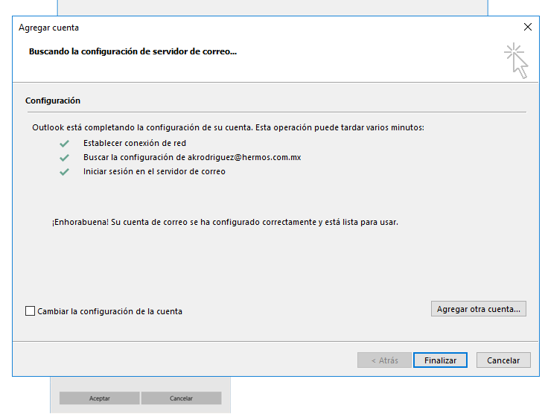

Y ya estará configurada:

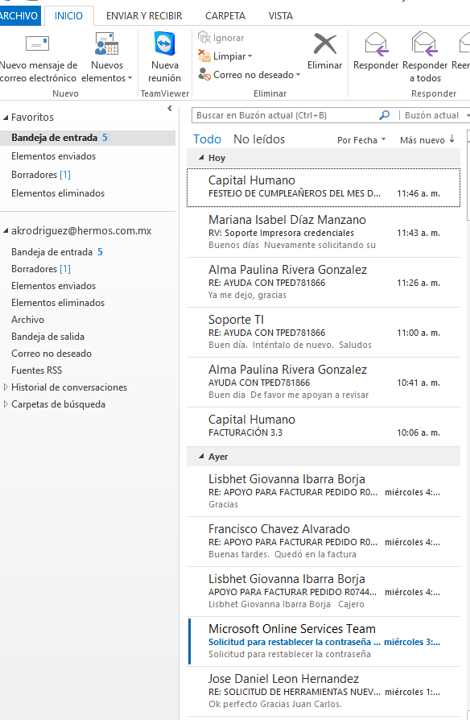

# ->Compartir CARPETA oc Hermos a usuarios:

Ingresamos como administrador al escritorio remoto 10.1.11.7 -> explorador de Windows

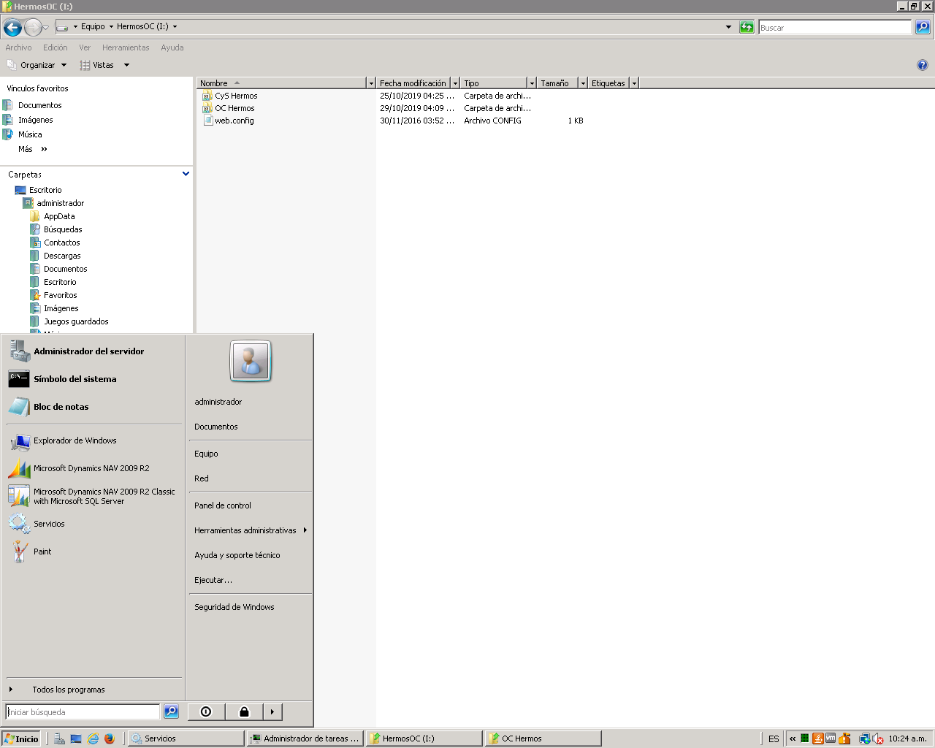

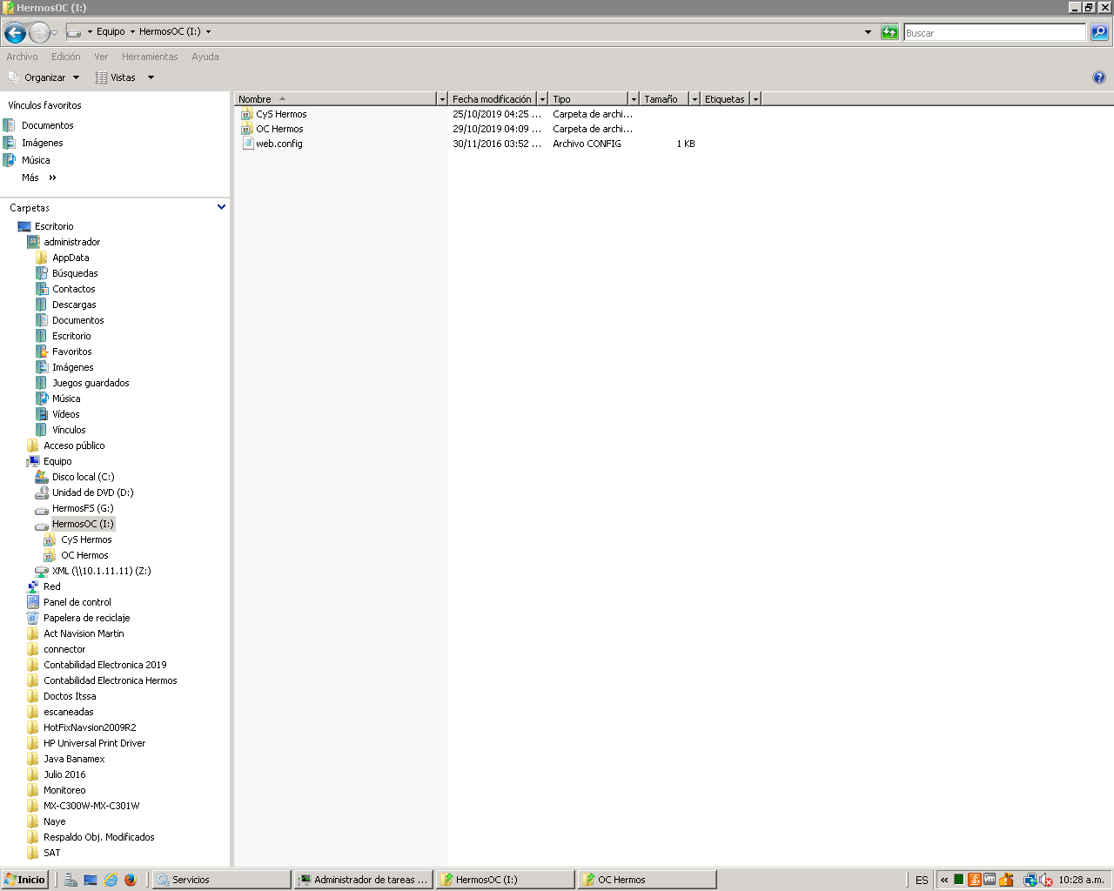

->Click derecho a la carpeta OC Hermos->propiedades y agregamos al usuario.

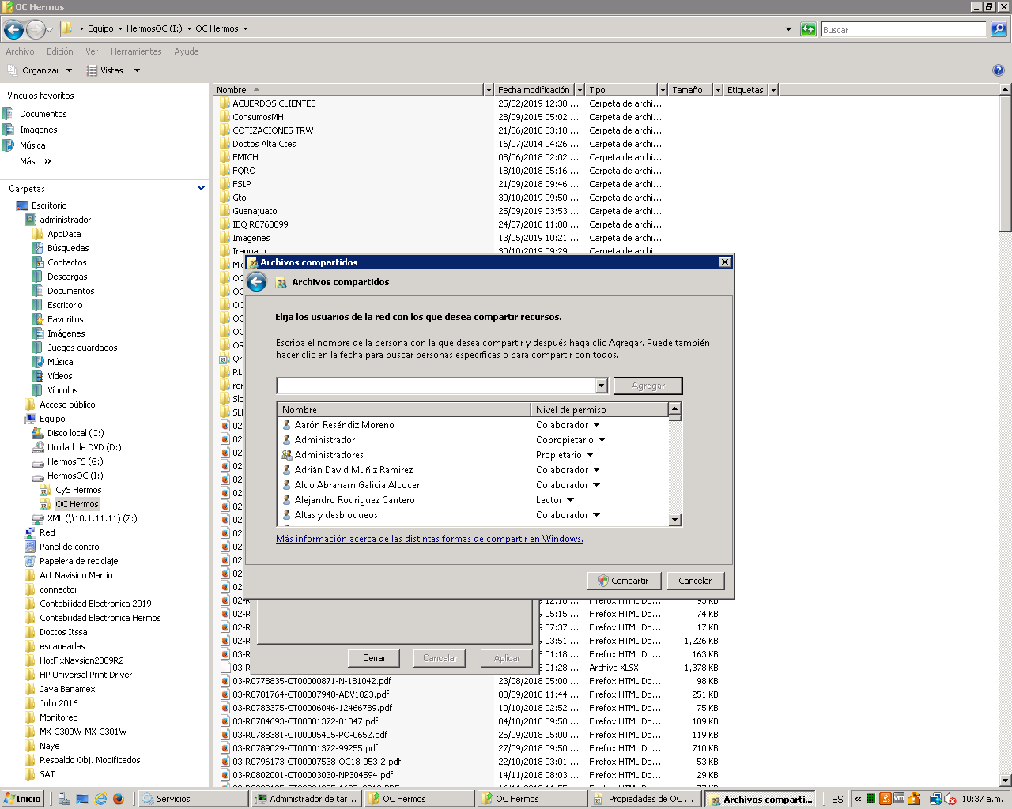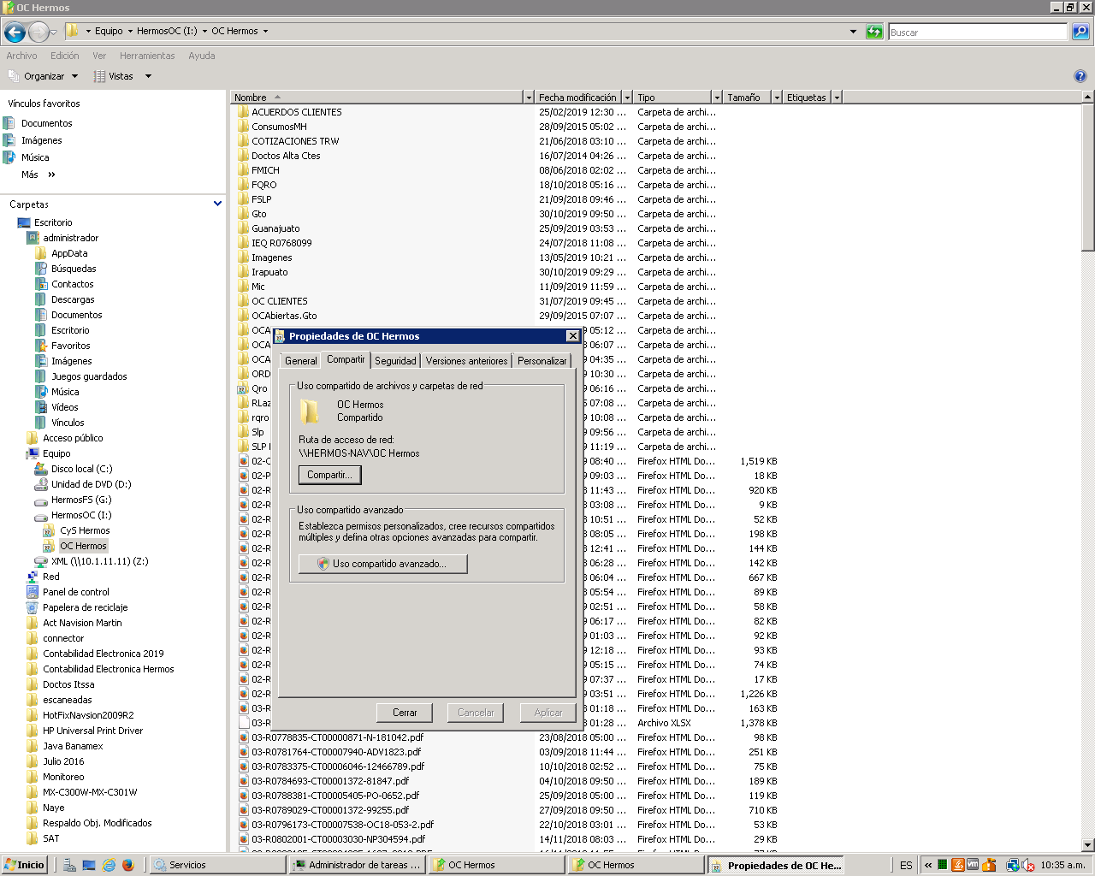

# Recuperar archivos de USB O tarjeta dañada o con virus.

Se coloca la letra de la unidad dañada.

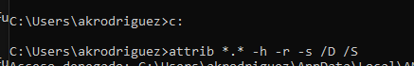

Referencia: <https://www.youtube.com/watch?v=j5vCU4tKBGo>

[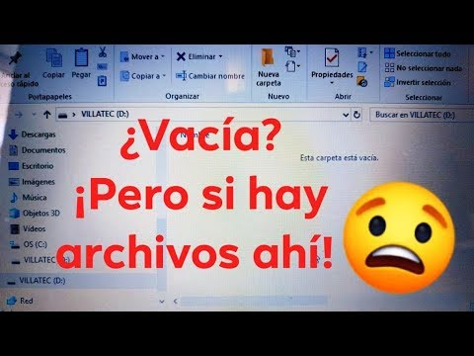](https://www.youtube.com/watch?v=j5vCU4tKBGo)

# -Error cuando en outlook no muestra la opción para realizar reuniones en teams. Y tampoco está en complementos deshabilitados.

1. Abra **el Editor del Registro.**
2. Ir a la **Computer\HKEY_CURRENT_USER\Software\Microsoft\Office\16.0\Outlook\Resiliency\DoNotDisableAddinList** del Registro
3. Cree un nuevo valor DWORD (32 bits):
   1. Nombre: TeamsAddin.FastConnect
   2. Valor: 1

Y finalmente reiniciar el equipo.

# -Error cuando los leds de los telefonos estan en ambar y tampoco hay red.

Cuando no hay internet ni telefono, primero revisamos si es problema interno, en caso de que no funcione las soluciones sig, levantamos el ticket con alestra.

1-. Desconectamos el cable gris del cisco 2921

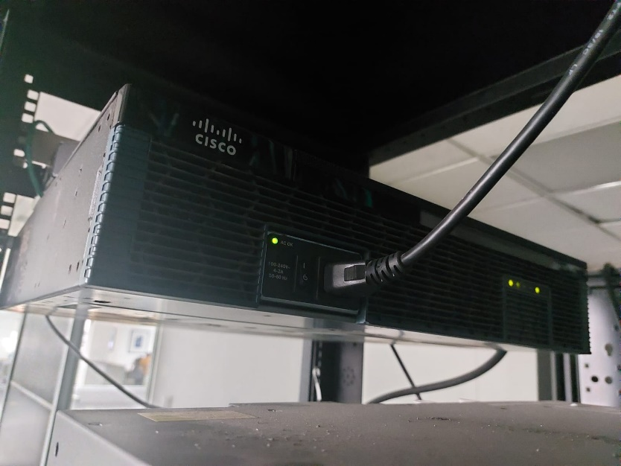 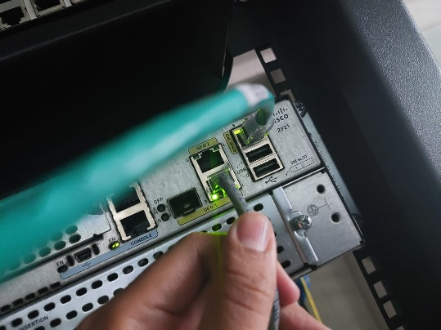

2-. Y ese cable lo conectamos a una laptop, en la laptop, les colocamos las sig IP.

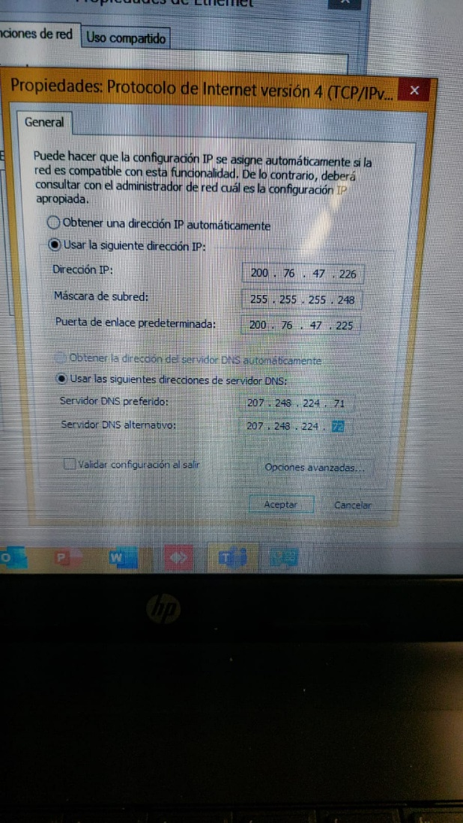

3-. Y si después de esta configuración en la laptop, si tiene conexión a internet, descartamos error interno.

4-. Regresamos el cable gris al router de cisco, y desconectamos de la corriente los 4 ASA, en el sig. orden,

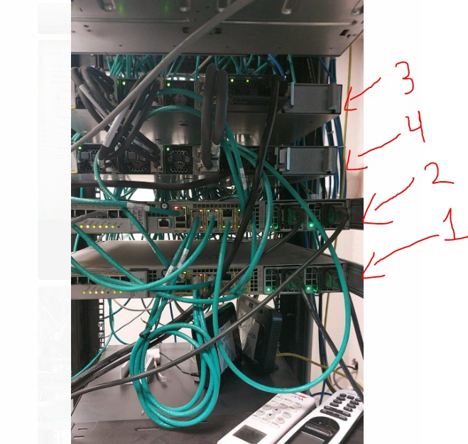

Esperamos 20 segundos, y después procedemos a conectarlos, esperando igual, unos 20 min para cada uno, en el mismo orden.

# Descargar Proposal, (solo se descarga para personal que va para ventas y cotizador).

Ingresamos al sig link. <https://www.rockwellautomation.com/global/support/product-selection-configuration/overview.page?pagetitle=ProposalWorks-Proposal-Builder&docid=33c70b11333b1a5bf48d8a6042491cfa>

Seleccionamos esta opción.

Damos clic a esta opción.

Llenas este formulario con los datos de la persona que lo vas a instalar.

Y le das en submit.

Va a empezar a descargar el .exe para después ejecutarlo y proceder con la instalación.

# Dar de alta usuarios en bcentral.

Ingresamos a bcentral,

<https://bcentral.hermos.com.mx/HERMOS/>

y damos clic en la lupa.

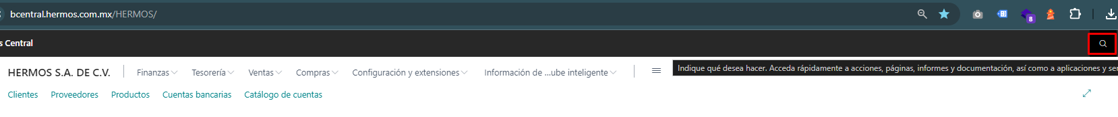

y ahí buscamos usuarios.

Nos abrirá la sig ventana, primero buscamos si el usuario ya esta dado de alta, en caso de que no este, darlo de alta.

Ingresamos los datos de la persona.

Y colocamos los permisos depende su área. Aquí lo que hacemos, es abrir en otra pestaña el bcentral, ingresamos a usuarios, y lo vamos comparando con algún otro usuario que sea de su misma área para colocarle los permisos.

Y listo, después salimos de la ventana usuarios,

Y buscamos en la lupa config usuarios

Nos abre la sig ventana y damos clic en nuevo.

Y nos habilitara una columna en blanco, ahí buscamos el usuario que dimos de alta anteriormente.

Lo seleccionamos y presionamos en la columna de abajo para que refresque el usuario que seleccionamos.

Regresamos al usuario que estamos dando de alta, y colocamos su correo y departamento.

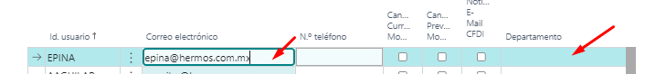

Y ya quedaría dado de alta el usuario en el bcentral.

Si es de ventas, buscamos la sig ventana.

Buscamos el ultimo num de vendedor, y colocamos el num consecutivo llenando solo los campos subrayados.

Y ya después nos regresamos a config usuarios y le colocamos su cod. Vendedor.

